Trata-se de arquivo recebido pela CEI-Anoreg, contendo a Cédula de Produto Rural emitida em 21 de outubro de 2020, pela credora, Basf S/A, com inscrição na sua margem de que foi assinada eletronicamente por Geraldo Loeff , Carlos Alberto Loeff e Livia Cibele de Freitas Castro Loeff, e com indicação de que a assinatura pode ser verificada no site: https://secure.d4sign.com.br/verificar, utilizando-se do código 1de66b5a-d261-49ec-af83-f174eee6c3b5, apresentada para registro do título neste RI.

Para que seja possível a análise conclusiva do solicitado, faz-se necessário o atendimento da seguinte exigência:

1 - Consta no rodapé do título que o mesmo foi assinado eletronicamente pelas partes, e com indicação de que a assinatura pode ser verificada no site: https://secure.d4sign.com.br/verificar, utilizando-se do código 1de66b5a-d261-49ec-af83-f174eee6c3b5.

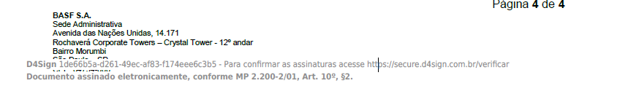

Ainda, em folha anexa foi apresentado documento expedido pela D4sign, no qual consta que as assinaturas constantes no título foram apostas com certificado digital ICP-BRASIL, em discordância com o rodapé do documento, que consta que o título foi assinado eletronicamente.

**Ocorre que:** o arquivo enviado via CEI-Anoreg, está no padrão PDF, no entanto, encontra-se assinado digitalmente por D4S SERVICOS EM TECNOLOGIA LTDA, CNPJ: 23.691.353/0001-80, conforme consulta realizada no site do Instituto Nacional de Tecnologia da Informação – ITI (<https://verificador.iti.gov.br>), parte não relacionada no título.

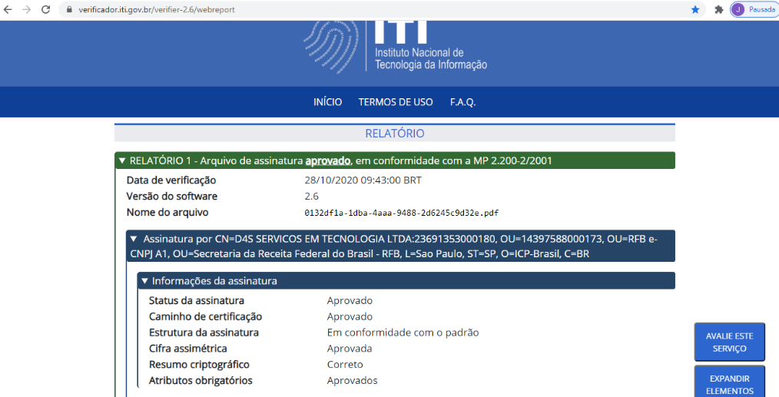

Realizou-se também a consulta de autenticidade conforme consta no rodapé do título e o resultado obtido foi similar ao que consta na folha anexa. No entanto, tais assinaturas não correspondem com a que consta no documento enviado em PDF via CEI-Anoreg.

Outrossim, se as partes que constam no título forem de fato os emitentes, **faz-se necessário que o documento via PDF seja enviado assinado por eles com assinatura eletrônica qualificada, ou seja, por meio de certificado digital expedido via Infraestrutura de Chaves Públicas Brasileira – ICP, retificando ainda a informação contida no rodapé do título, conforme disposto no artigo 5º, §2º, IV, da Lei nº 14.063/2020 e nos dispositivos legais que seguem**:

- Art. 17, § único da Lei nº 6.015/73:

Art. 17. Qualquer pessoa pode requerer certidão do registro sem informar ao oficial ou ao funcionário o motivo ou interesse do pedido.

Parágrafo único.  O acesso ou envio de informações aos registros públicos, quando forem realizados por meio da rede mundial de computadores (internet) deverão ser assinados com uso de certificado digital, que atenderá os requisitos da Infraestrutura de Chaves Públicas Brasileira - ICP.

- Provimento nº 47/2015 do CNJ, a saber:

Art. 5º. Os documentos eletrônicos apresentados aos ofícios de registro de imóveis, ou por eles expedidos, serão assinados com uso de certificado digital, segundo a Infraestrutura de Chaves Públicas Brasileira – ICP, e observarão a arquitetura dos Padrões de Interoperabilidade de Governo Eletrônico (e-Ping).

- Provimento nº 31/2018- Corregedoria Geral da Justiça do Estado de Mato Grosso:

Art. 46. Fica criada e implantada a Central Eletrônica de Integração e Informações – CEI – dos atos Notariais e Registrais dos Cartórios Extrajudiciais do Estado de Mato Grosso constituída de informações, recebimentos e remessas de arquivos eletrônicos. (Provimento n. 81/2014-CGJ)

Art. 57. O envio das informações para a Central deverá seguir padrão definido no Manual do Usuário que estará disponível no site da Corregedoria e será enviado às serventias via malote digital (anexo).

§ 1º As informações eletrônicas deverão ser enviadas atendendo aos requisitos de assinatura digital, vinculada a autoridade certificadora, no âmbito da Infraestrutura de Chaves Públicas Brasileira (ICP-Brasil), atendendo o padrão XML, por ser o padrão primário de intercâmbio de dados com usuários públicos ou privados.

"A assinatura os documentos devem respeitar a Infraestrutura de Chaves Públicas Brasileira (ICP-Brasil)."

Ressalta-se que o título será novamente analisado após reingresso e então qualificado integralmente.

Por fim, considerando a Declaração de Pandemia de COVID-19 pela Organização Mundial da Saúde em 11 de março de 2020, em decorrência da Infecção Humana pelo novo coronavírus (Sars-Cov-2), e em decorrência da necessidade de preservar a saúde dos oficiais, de seus prepostos e dos usuários em geral, estamos trabalhando com regime de plantão. Portanto, enquanto perdurar o sistema de plantão os prazos de validade da prenotação, e os prazos de qualificação e de prática dos atos de registro serão contados em dobro, nos termos do art. 11 do Provimento 94/2020-CNJ.

**Ressalva-se que, após o atendimento da(s) exigência(s) indicadas, o título está sujeito a nova análise, com possibilidade de devolução e/ ou alterações nos valores dos emolumentos.**

**Ressalva-se que, após o atendimento da(s) exigência(s) indicadas, o título está sujeito a nova análise, com possibilidade de devolução e/ ou alterações nos valores dos emolumentos.**

Análise/elaboração por Belª Renata Teixeira.  
(Conferida por Belª Maria Aparecida Bianchin Pacheco)

**Bel.ª Maria Aparecida Bianchin Pacheco  
*Oficiala Registradora***